NIGEP NA COMUNIDADE - GEOEDUCAÇÃO E GEOTURISMO NA REGIÃO METROPOLITANA DO CARIRI (RMC), CEARÁ
Marcelo Martins de Moura-Fé
Gabriel Vieira de Oliveira
Camila da Silva Lourenço
Amanda Brasil de Andrade

Área Temática: Meio Ambiente.

RESUMO

A Região Metropolitana do Cariri (RMCariri) possui significativo patrimônio natural, notadamente que se refere à geodiversidade, com amplo potencial de uso educativo no contexto da região Nordeste do país. Com ênfase no patrimônio natural de cada município, incluindo geossítios e locais de geodiversidade relevante, o projeto atuou nas comunidades, aplicando a geoeducação e o geoturismo nas escolas. O objetivo deste trabalho é apresentar os resultados das atividades práticas e teóricas nos municípios da RMCariri, levando conhecimentos sobre a geodiversidade presente na região para os municípios que a compõem. O projeto teve três etapas, sendo a primeira, o levantamento bibliográfico sobre as temáticas pertinentes à área de estudo. Na segunda etapa foi realizada uma análise, descrição e mapeamento de localidades que possuem uma geodiversidade notável. A terceira etapa foi de realização de atividades online, considerando o contexto da pandemia da Covid-19. Na finalidade de propagar as informações encontradas, foram desenvolvidos minicursos sobre cada município da RMCariri e aplicados em escolas da região e na Universidade Regional do Cariri (URCA), atendendo, ao todo, cerca de 117 discentes. Considerando os resultados obtidos das atividades práticas e teóricas, acompanhada dos estudos realizados e a análise sistemática acerca da geodiversidade presente nos municípios da RMCariri, poderão servir de base para elaboração e o desenvolvimento de novas estratégias e projetos referentes à conservação do patrimônio natural da região.

Palavras-chave: Geoconservação. Geodiversidade. Patrimônio Natural.

NIGEP IN THE COMMUNITY - GEOEDUCATION AND GEOTOURISM IN THE METROPOLITAN REGION OF CARIRI (RMC), CEARÁ

ABSTRACT
The Metropolitan Region of Cariri (RMCariri) has significant natural heritage, notably in terms of geodiversity, with ample potential for educational use in the context of the Northeast region of the country. With an emphasis on the natural heritage of each municipality, including geosites and sites of relevant geodiversity, the project worked in the communities, applying geoeducation and geotourism in schools. The objective of this work is to present the results of practical and theoretical activities in the municipalities of the RMCariri, bringing knowledge about the geodiversity present in the region to the municipalities that compose it. The project had three stages, the first being the bibliographic survey on the themes relevant to the study area. In the second stage, an analysis, description and mapping of locations that have a remarkable geodiversity was carried out. The third stage was to carry out online activities, considering the context of the Covid-19 pandemic. In order to propagate the information found, mini-courses were developed about each municipality in the RMCariri and applied in schools in the region and at the Regional University of Cariri (URCA), serving, in all, about 117 students. Considering the results obtained from practical and theoretical activities, accompanied by the studies carried out and the systematic analysis of the geodiversity present in the municipalities of the RMCariri, they may serve as a basis for the elaboration and development of new strategies and projects related to the conservation of the natural heritage of the region.

Keywords: Geoconservation. Geodiversity. Geoheritage.

1 INTRODUÇÃO
A Região Metropolitana do Cariri (RMCariri), localizada na região sul do Ceará, é composta por nove municípios: Juazeiro do Norte, Crato, Barbalha, Caririaçu, Farias Brito, Jardim, Missão Velha, Nova Olinda e Santana do Cariri (Figura 1), uma região com significativo patrimônio natural, notadamente que se refere à geodiversidade, configurando-se como uma região com amplo potencial educativo no contexto da região Nordeste.
Com ênfase no patrimônio natural de cada município, incluindo geossítios e locais de importante diversidade geológica, geomorfológica e pedológica, o projeto atuou nas comunidades, notadamente no segmento educacional, aplicando a educação ambiental, a geoeducação e o geoturismo nas escolas através de minicursos, levando informações de caráter educativo. Segundo Moura Fé et al. (2016) e Guimarães (2017), a interação com o meio ambiente através das cores, formas e texturas, presentes nos roteiros trabalhados, além de jogos educativos, proporcionam uma melhor percepção dos conhecimentos, tornando as aulas mais dinâmicas, além de atrair o interesse e a curiosidade dos estudantes.
Nesse contexto, objetivo principal do projeto foi apresentar os resultados das atividades práticas e teóricas realizadas nos municípios da RMCariri, levando a geodiversidade presente na região para os municípios que detém importantes aspectos naturais, fomentando e valorizando a geodiversidade local.

Figura 1 – Mapa de localização da área de aplicação do projeto
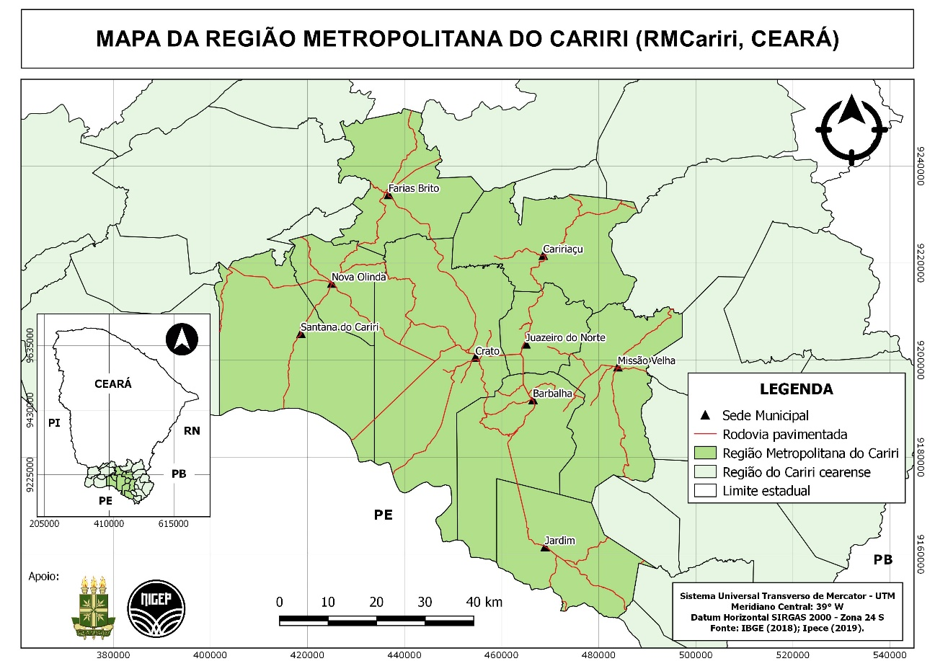
Elaboração: autores (2021). Fonte: apresentadas no mapa.

Desenvolvido em 3 etapas principais, inicialmente houve a realização do levantamento bibliográfico sobre as temáticas pertinentes à área de estudo, com ênfase na geoeducação. Levando em consideração o levantamento teórico-científico, na segunda etapa do projeto foi realizada uma análise, descrição e mapeamento de algumas localidades da RMC que possuem uma geodiversidade que destaca-se. A terceira e última etapa, baseou-se no desenvolvimento e aplicação de materiais digitais em formato de minicurso online.
Através das informações levantadas na pesquisa prévias, foi desenvolvido o material do minicurso na forma de apresentações, utilizando o programa Power Point, atendendo 97 discentes das escolas de Juazeiro do Norte e Caririaçu, além disso, foi realizado um minicurso em formato online destinado aos graduados da (URCA) do cursos de Licenciatura em Geografia, que atendeu cerca de 20 estudantes.

2 REFERENCIAL TEÓRICO

A natureza é constituída por elementos bióticos e abióticos, como afirmam Meira e Moraes (2016) e, apesar desses dois aspectos serem intrinsecamente responsáveis pela paisagem natural, na visão do homem os aspectos bióticos, por seu apelo visual e pela limitada capacidade do ser humano em fazer uma análise integrada da paisagem, foram mais favorecidos ao longo da história em relação às medidas de proteção ambiental. Como apontam Jorge e Guerra (2016), apenas nas últimas décadas pesquisas de natureza geoconservacionista têm ganhado destaque na ciência, apesar de registros mostrarem ações de valorização e divulgação da geodiversidade há mais de 100 anos.

Uma forma de facilitar o entendimento da temática para a sociedade, seria criar relações entre Geodiversidade e Biodiversidade (MEIRA; MORAIS, 2016) pois, apesar de haver um número maior de pesquisas sobre o meio biótico, manter essa relação entre os dois grupos resultaria em uma estratégia de divulgação, mostrando que a natureza é constituída por ambos os aspectos e que para conservá-la é preciso considerar essas duas vertentes indissociáveis. Além de compreender que a discussão dessa temática é essencial para entender os processos evolutivos do Planeta Terra e a importância da instituição de medidas de proteção dos elementos naturais e o fortalecimento de uma consciência ambiental.

Nesse contexto, surgem os conceitos de geoeducação e geoturismo, como o conjunto de medidas específicas para a conservação dos elementos naturais abióticos do nosso planeta, tais como minerais, rochas, solos, as formas de relevo e as águas, ou seja, conforme Silva e Nascimento (2016), a geodiversidade. De acordo com Gray (2004, p. 65), dada a importância de conservar nosso planeta, a geodiversidade passou a possuir valores, sendo eles, valor intrínseco, cultural, estético, econômico, funcional científico e educacional, os quais serão utilizados a partir de seus valores, na forma de geossítios, que caracterizam-se como lugares de interesse geológico, consoante Brilha (2005), e se destacam por seus valores no espaço circundante.

No campo da educação ambiental (EA) e para que se desenvolva uma consciência ecológica, segundo Meira e Morais (2016), é importante apropriar-se dos valores científico e educativo da geodiversidade promovendo a compreensão e importância da mesma para a conservação de todas as formas de vida do planeta. Nesse contexto, podemos destacar a geoeducação como uma forma eficaz de levar à compreensão à população como um todo, desenvolvendo a EA, com a missão de formar cidadãs e cidadãos ativos; a possibilidade concreta de se poder estar presente em todos os espaços de convivência, incluindo os geossítios e as comunidades circunvizinhas (MOURA FÉ et al. 2017).

Entendida por Moura-Fé et al. (2016), como um ramo da educação ambiental que possa ser aplicado na geoconservação e que seja tratado, fomentado e desenvolvido nos âmbitos formais e/ou não formais do ensino, geoeducação, intrinsecamente, são práticas educativas direcionadas à conscientização da sociedade sobre a valorização e defesa do meio ambiente, havendo duas possibilidades de aplicação: os níveis formais e não formais.

A geoeducação não formal pode ser realizada através de programas direcionados para a divulgação e fomento à geoconservação, aplicados fora do ambiente escolar formal, mas mantendo a função de informar. Pode ser realizada através dos meios de comunicação de massa, espaços públicos, e informações de temas relacionados à geodiversidade e tudo que a mesma envolve. O que se justifica, conforme Moura Fé et al. (2016), pela grande possibilidade de aplicabilidade em qualquer local que apresente geodiversidade, desvinculada da instituição escolar, sendo acessível, à criatividade de quem propôs as ações e práticas educativas voltadas à sensibilização da coletividade sobre a geoconservação, de várias maneiras incluindo a flexibilidade de métodos e de conteúdos, tendo como público alvo a sociedade no geral.

Reforçando essa concepção sobre os principais aspectos que permeiam a temática, Jorge e Guerra (2016) define o geoturismo como uma forma de turismo sustentável, que objetiva a valorização e a conservação da geodiversidade, buscando através da educação e interpretação ambiental, sensibilizar os turistas sobre a importância da conservação dos elementos abióticos da paisagem, assim como procura beneficiar as populações locais.

Por sua vez, o geoturismo é qualificado como uma prática que fomenta de maneira direta a geoconservação, visando diminuir o impacto da ação antrópica na natureza. Com o geoturismo espera despertar e sensibilizar visitantes, colaboradores e professores quanto à importância da educação ambiental como fonte de transformação, ou seja, deve-se utilizar a educação ambiental como aliada na orientação sobre a conservação e utilização racional dos recursos turísticos naturais, de forma que o repasse do conhecimento deve ser facilitado, para que cumpra a sua função e possa alcançar processos participativos que favoreçam a geoconservação (MOREIRA, 2014).

Pode-se aplicar a geoeducação e o geoturismo no ensino de geociências, com práticas de campo, atividades que despertem o interesse e façam com que os estudantes despertem para a importância da conservação do patrimônio natural. De acordo com Ziemann et al. (2015), pode-se buscar meios não formais de ensino que facilitem e tornem o ensino da geociências divertido e atrativo, como a ludicidade, o uso de jogos com temas voltados para a geoconservação, ou outras propostas semelhantes, visto que é um atrativo diferente aos olhos de todos, principalmente das crianças.

Como forma de proporcionar a manutenção da rica biodiversidade da região e a qualidade de vida das pessoas, em concordância com Silva et al. (2019), é imprescindível pensar e trabalhar técnicas, e estratégias de geoconservação, tendo em vista a conservação dos elementos abióticos da natureza.

3 RESULTADOS E DISCUSSÃO

Em termos de resultados, a base primordial da pesquisa que gerou os resultados trabalhos na etapa prática do projeto foi o inventário qualitativo da Geodiversidade do território da RMCariri. De acordo com Silva, Nascimento e Moura-Fé (2019), foram inventariadas 28 localidades com uma significativa geodiversidade nos 9 (nove) municípios da RMCariri, levando em consideração os valores da geodiversidade. Isso inclui os geossítios do Geopark Araripe, que apresenta notável importância para a região.

Com isso, foram feitas análises sistematizadas dessas localidades para elaboração de atividades práticas e teóricas do projeto. Levando em consideração o inventário produzido por Silva, Nascimento e Moura-Fé (2019), foram identificados outras localidades que que apresentam valores significativos da geodiversidade na RMCariri. De acordo com Brilha (2005), esses valores se dividem em: estético, econômico, cultural, intrínseco, funcional, científico e educacional, que contribui para a consolidação da geoconservação. As novas localidades foram encontradas através dos levantamentos e consulta nos materiais bibliográficos sobre a geodiversidade regional.

As localidades identificadas com importância notável na região, durante a fase de levantamento bibliográfico do projeto, destacaram-se os municípios de Nova Olinda, Santana do Cariri, Caririaçu, Farias Brito e Jardim, onde as informações encontradas contribuíram para ampliação do inventário da geodiversidade da região, além disso, serviu como base para elaboração de atividades práticas e teóricas do projeto, sendo desenvolvidos materiais com informações pertinente a temática para aplicação nas escolas dos municípios, na premissa de divulgação da geodiversidade.

Diante disso, a principal finalidade do projeto é a divulgação das terminologias pertinentes à temática, assim como geoturismo e a geoeducação, e contribuir para divulgação e valorização das localidades da RMC que possuem uma geodiversidade notável.

Na finalidade de propagar as informações encontradas foram desenvolvidos minicursos sobre cada município que compõem o território da RMC e aplicados em algumas escolas da região. Atendemos cerca de 97 estudantes nas escolas EEMTI São Pedro e EEMTI Presidente Geisel em Caririaçu e Juazeiro do Norte (Figura 2). Essas apresentações ocorreram de forma remota, através da plataforma do Google Meet, cumprindo o distanciamento social orientado pelo ministério da saúde em virtude da pandemia causada pelo vírus SARS-CoV-2.
Figura 2 - Aplicação de minicurso nas EEMTIs
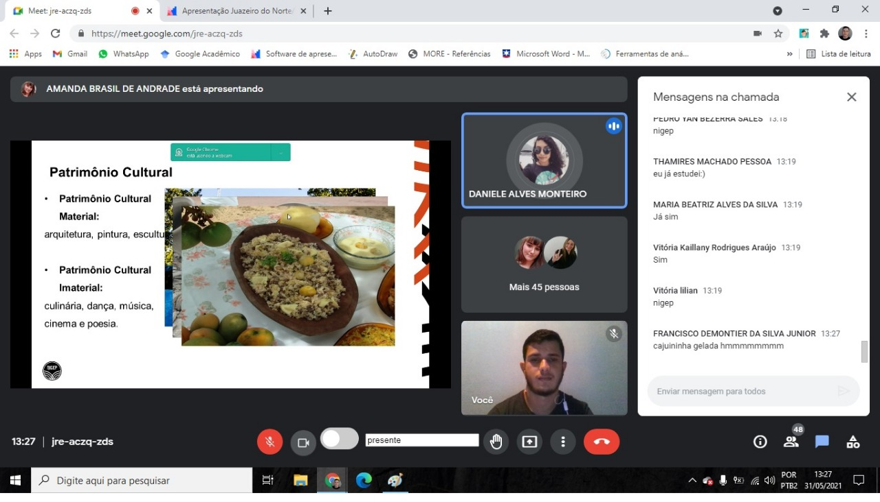
Fonte: Autores, 2021.

Os minicursos apresentados nas EEMTIs tiveram apoio da coordenação escolar, bem como dos professores de geografia que nos auxiliaram durante as apresentações. As apresentações se deram com base na explicação sobre Patrimônios Natural e Cultural, com ênfase em cada município. Primeiramente fazíamos a explanação sobre o tema, com exemplos da geodiversidade, biodiversidade, patrimônios culturais materiais e imateriais e em seguida discutimos a respeito das formas de aplicação para fomento e valorização do Patrimônio Natural e Cultural da RMCariri.

A parte final do minicurso foi destinada a apresentar o Patrimônio do município em que a escola está inserida, os instigando a identificar elementos da geodiversidade e pontos de relevância cultural e característica do município.

Foi realizado o minicurso intitulado "Nigep na comunidade: Geoturismo e Geoeducação na Região Metropolitana do Cariri (RMCariri), Ceará", também no formato remoto através da plataforma do Google Meet, sendo destinado a profissionais e estudantes com interesse na temática (Figura 3). O minicurso contou com um total de 20 participantes, tendo um maior índice de graduandos do curso de licenciatura em Geografia da URCA.

Figura 3 - Aplicação de minicurso destinado aos discentes da URCA
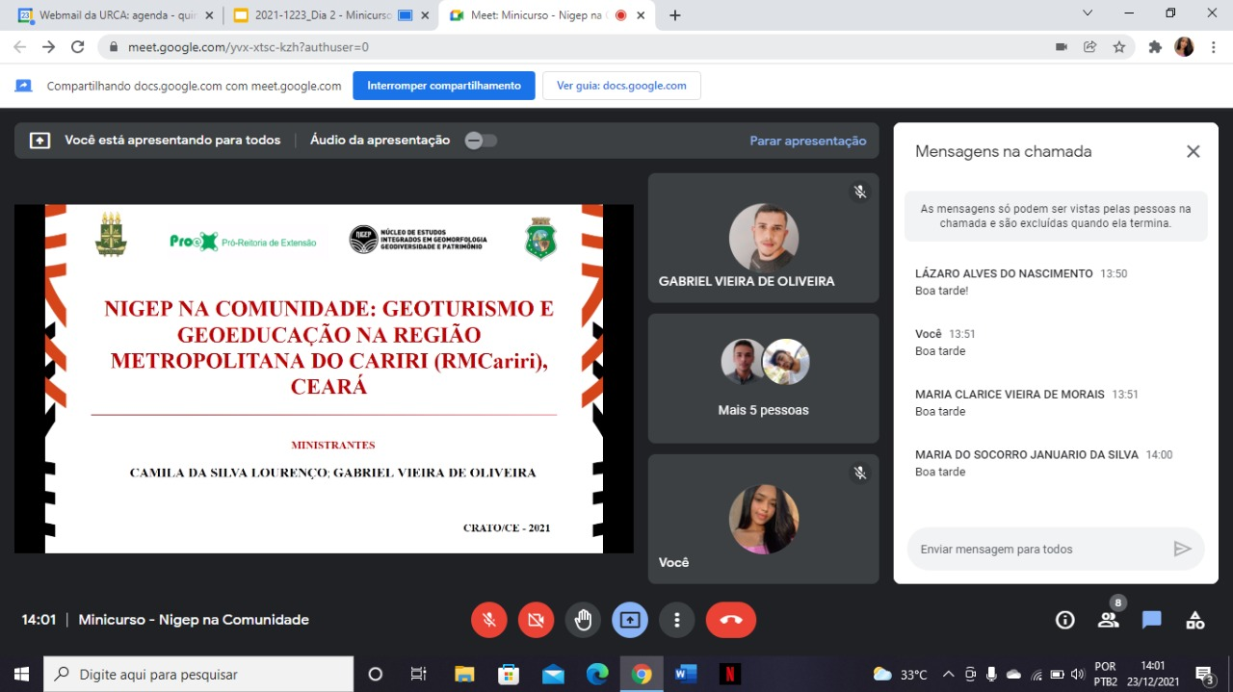
Fonte: Autores, 2021.

O objetivo principal dos minicursos, considerando o contexto da pnademia, foram o de discutir e compreender o que é geodiversidade e patrimônio geológico, a partir de suas principais características, e apresentar a importância das estratégias de geoconservação, com ênfase em exemplos presentes na região sul do Ceará, mais precisamente na RMCariri e no GeoPark Araripe. Essas práticas de divulgação e fomento à valorização do conhecimento dos temas, está no contexto de atividades que se denomina de geoconservação, ou estratégias de conservação (BRILHA, 2005), fundamentais para o conhecimento e proteção dos elementos abióticos da natureza.

Tais práticas envolveram a Geoeducação que são ações educativas direcionadas à conscientização da sociedade sobre a valorização e defesa do meio ambiente, que podem ocorrer nos espaços formais de ensino como escolas e universidades, levando essas discussões acerca da valorização da geodiversidade como nós mesmos realizamos em projetos como este e também podem ocorrer nos espaços não formais por meio de trilhas e através do Geoturismo buscando sensibilizar a sociedade, sobretudo turistas, sobre a importância da conservação da geodiversidade. Os minicursos realizados foram essenciais para percebermos a importância da Geoeducação e do Geoturismo, pois pudemos perceber o interesse dos alunos pela temática, assim como, o fascínio a cada descoberta que eles faziam sobre os patrimônios dos seus municípios e região. Isso nos fez perceber a necessidade de divulgação da Geodiversidade e que projetos como este são de extrema importância para comunidade escolar e espaços sociais.

4 CONSIDERAÇÕES FINAIS

Considerando a importância da promoção de estratégias de geoconservação na RMC, bem como o objetivo principal deste estudo, concluímos que, o geoturismo e a geoeducação apresentam-se como práticas essenciais para enfatizar a importância da valorização do patrimônio natural, bem como, a divulgação do conhecimento acerca da geodiversidade regional. Partindo desse pressuposto, a elaboração e aplicação das atividades extensionistas desenvolvidas durante o período vigente, configuram-se ferramentas fundamentais para manutenção da geodiversidade, contribuindo para diminuição da degradação ambiental e a promoção de um olhar mais sustentável acerca dos elementos abióticos da natureza.
Nesse sentido, os resultados obtidos a partir das atividades práticas e teóricas, acompanhada dos estudos realizados e a análise sistemática acerca da geodiversidade presente nos municípios que compõem o território da RMC, poderão servir de base para elaboração e o desenvolvimento de novas estratégias e projetos referentes a conservação do patrimônio natural da região, além do fornecimento de dados e informações relacionadas.

5 AGRADECIMENTOS

Agradecemos o apoio concedido pela Pró-Reitoria de Extensão – PIBEX/URCA, na concessão das bolsas para o desenvolvimento deste projeto (Mar/2021 – Dez/2021).

REFERÊNCIAS

BRILHA, J. Patrimônio geológico e geoconservação – a conservação da natureza na sua vertente geológica. Braga: Palimage, 2005. 190 p.
GUIMARÃES, T. O; MARIANO, G; SÁ, A. A; Jogos “geoeducativos” como subsídio à Geoconservação no litoral sul de Pernambuco (NE Brasil): uma proposta. Terra e Didática.
GRAY, M. Geodiversidade: valorizando e conservando a natureza abiótica. Londres, John Wiley & Sons Ltd, 2004.
JORGE, M. C. O; GUERRA, A. J. T; Geodiversidade, Geoturismo e Geoconservação: Conceitos, Teorias e Métodos. Espaço Aberto, V. 6, N.1, p. 151-174, 2016.
MEIRA, S. A; MORAIS, J. O. Os conceitos de geodiversidade, patrimônio geológico e geoconservação: abordagens sobre o papel da geografia no estudo da temática. Bol. geogr., Maringá, v. 34, n. 3, p. 129-147, 2016.
MOREIRA, J. C. Geoturismo e Interpretação Ambiental. Ponta Grossa: EditoraUEPG, 157p., 2014.
MOURA-FÉ, M. M. NASCIMENTO, R. L.; SOARES, L. N. Geoeducação: princípios teóricos e bases legais. In: PEREZ FILHO, A.; AMORIM, R. R. (Org). Os Desafios da Geografia Física na Fronteira do Conhecimento. Campinas: Instituto de Geociências - UNICAMP, 2017, p. 3054-3065.
MOURA-FÉ, M. M. PINHEIRO, M. V. A. JACÓ, D. M.; OLIVEIRA, B. A. Geoeducação: a educação ambiental aplicada na geoconservação. In: SEABRA, G.(Org.) Educação Ambiental & Biogeografia, v. II. Ituiutaba-SP: Barlavento, 2016, p. 829-842. 2.762 p.
NASCIMENTO, M. A. L.; SILVA, M. L. N. Os Valores da Geodiversidade de Acordo com os Serviços Ecossistêmicos Sensu Murray Gray Aplicados a Estudos In Situ na Cidade do Natal (RN). Caderno de Geografia. Natal, v. 26, n. 2, 2016, p.340.
PINHEIRO, M. V. A.; MOURA-FÉ, M. M.; SOUZA, G. S. ANTUNES, M. R. V. A Importância da Aplicação da Educação Ambiental no Parque das Timbaúbas (Juazeiro do Norte – CE). In: SEABRA, G. (Org.). Educação Ambiental & Biogeografia, v. II. Ituiutaba: Barlavento, 2016, p. 1942-1952. 2.762 p.
SILVA, J. V. M; NASCIMENTO, R. L; MOURA-FÉ, M. M; Inventário da geodiversidade da Região Metropolitana do Cariri (RMC): uma estratégia geoconservacionista. Revista da Casa da Geografia de Sobral, v. 21, n. 2, , p. 62-80, Set. 2019.
ZIEMANN, D. R; DOTTO, B. C; FIGUEIRÓ, A. S; Geo-jogo: a ludicidade no ensino da geoconservação. XVI Simpósio de Geografia Física e Aplicada. Territórios Brasileiros: Dinâmicas, potencialidades e vulnerabilidades. Teresina, Piauí. 2015. p. 3288.

Revisão gramatical realizada por: Marcelo Martins de Moura Fé
E-mail: marcelo.mourafe@urca.br

Recebido em 16 de dezembro de 2022
Aceito em 29 de setembro de 2023

Professor da Universidade Regional do Cariri (URCA). Coordenador do Núcleo de Estudos Integrados em Geomorfologia, Geodiversidade e Patrimônio (Nigep). Coordenador do projeto de extensão. E-mail: marcelo.mourafe@urca.br
Estudante do curso de licenciatura em Geografia (URCA), membro do Nigep. Bolsista de extensão. E-mail: gabriel.oliveira@urca.br
Estudante do curso de licenciatura em Geografia (URCA), membro do Nigep. Bolsista de extensão. E-mail: camila.lourenco@urca.br
Estudante do curso de licenciatura em Geografia (URCA), membro do Nigep. Bolsista de extensão. E-mail: amanda.brasil@urca.br

